Муниципальное учреждение дополнительного образования
«Центр эстетического воспитания детей»
города Саранска Республики Мордовия

Лекция-викторина в музее изобразительных искусств
«Звёздными маршрутами»
(Для учащихся 9 -13 лет)

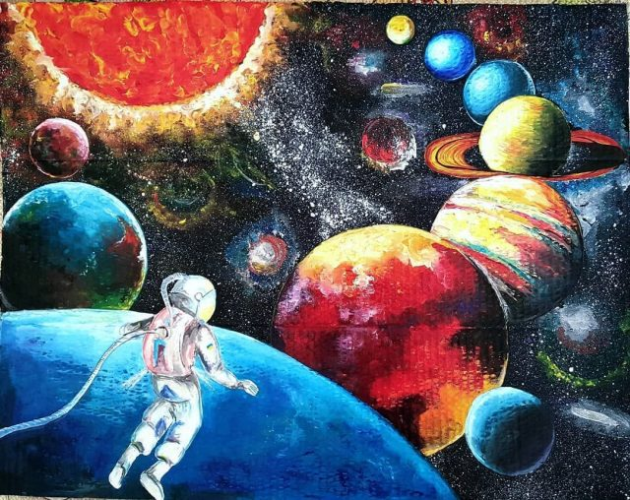

подготовила
педагог дополнительного образования
Калиниченко Анжелика Николаевна

Саранск 2022
«Звёздными маршрутами» - викторина ко Дню космонавтики

Космонавтика – это звучит гордо. Грандиозные успехи космонавтики приковали внимание самых разных слоёв общества практически всех стран и континентов. Космонавтика не оставляет равнодушным никого. Всё большее количество стран присоединяется к исследованию космоса. «Когда в космос поднялся первый искусственный спутник Земли, за ним восторженно следили все. Газеты публиковали графики прохождения его над крупными городами, и люди были счастливы, когда им удавалось увидеть в небе быстро плывущую звёздочку. С той поры минули десятилетия, и количество космических побед возросло на несколько порядков».
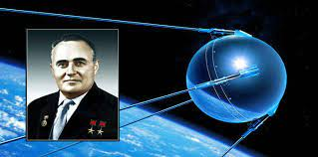

В 1957 году был запущен первый в мире искусственный спутник Земли, а 12 апреля 1961 года совершил свой исторический полёт Юрий Алексеевич Гагарин. Сегодняшний день характеризуется бурным развитием космической отрасли.
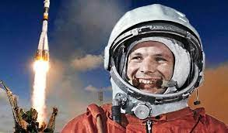
Ниже приведены вопросы викторины ко Дню космонавтики. Этот праздник мировое сообщество отмечает 12 апреля. На все вопросы викторины даны ответы.
«Звёздными маршрутами» - викторина ко Дню космонавтики

Вопрос: Что такое космос?
Ответ: Космос (греч. κόσμος — «мир»)- то же самое, что и Вселенная. В буквальном переводе с греческого космос означает — порядок.
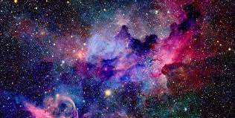
Вопрос: Для чего человек стремится к освоению космоса?
Ответ: ответом может послужить высказывание К.Э.Циолковского: «Человечество не останется вечно на Земле…Планета есть колыбель разума, но нельзя же вечно жить в колыбели»
Вопрос: Какая наука изучает звёзды, Галактику, звёздное небо?
Ответ: Астрономия
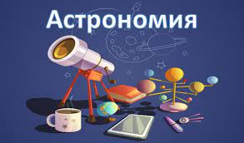

Вопрос: Кто был первым человеком, совершившим полёт в космос?
Ответ: Юрий Алексеевич Гагарин
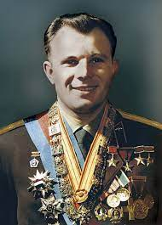

Вопрос: Как называется аппарат, предназначенный для полёта человека в космос?
Ответ: космическая ракета (реактивный летательный аппарат)
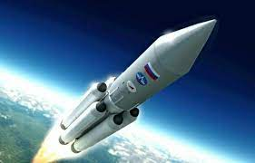

Вопрос: Кого называли «отцом русской космонавтики»?
Ответ: Константина Эдуардовича Циолковского
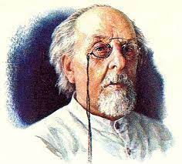
Вопрос: Кто стоял у истоков создания советской ракетно-космической техники? Кто был создателем первого пилотируемого космического корабля?
Ответ: Сергей Павлович Королёв
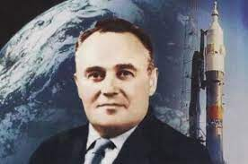

Вопрос: Кто первым выдвинул идею ракетного летательного аппарата?
Ответ: Николай Иванович Кибальчич – русский революционер, изобретатель, участник покушения на Александра II. Он выдвинул идею ракетного летательного аппарата с качающейся камерой сгорания для управления вектором тяги.
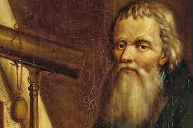

Вопрос: Кто первым выдвинул идею об использовании ракет для космических полетов?
Ответ: российский ученый Константин Циолковский был одним из первых, кто выдвинул идею об использовании ракет для космических полетов.

Вопрос: В каком году был запущен первый искусственный спутник Земли?
Ответ: 4 октября 1957 года
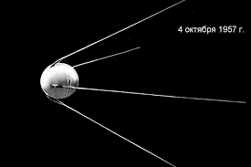

Вопрос: Какая страна первой запустила искусственный спутник Земли?
Ответ: Союз Советских Социалистических Республик (СССР)
Вопрос: Кто первым из друзей наших меньших побывал в космосе и как его звали?
Ответ: собака Лайка
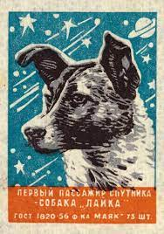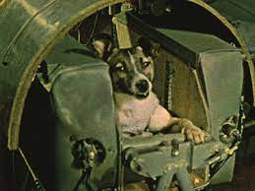

Вопрос: В каком году первое живое существо побывало в космосе?
Ответ: 3 ноября 1957 — запущен второй искусственный спутник Земли «Спутник-2», впервые выведший в космос живое существо, — собаку Лайку.
Вопрос: в каком году станция «Луна-1» прошла на расстоянии 6000 километров от поверхности Луны и вышла на гелиоцентрическую орбиту, став первым в мире искусственным спутником Солнца?
Ответ: 4 января 1959 года
Вопрос: В каком году был совершён первый в истории орбитальный полёт в космос живых существ с успешным возвращением на Землю?
Ответ: 19 августа1960 года на корабле «Спутник-5» этот полёт совершили собаки Белка и Стрелка.
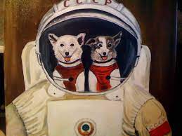

Вопрос: Как назывался корабль, на котором совершил свой полет Ю. А. Гагарин?
Ответ: «Восток-1»
Вопрос: Когда был совершён первый в истории человечества полёт в космос?
Ответ: 12 апреля 1961 года
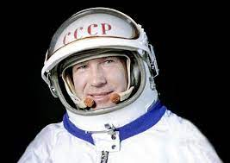
Вопрос: Кто и когда совершил первый выход в открытый космос?
Ответ: 18 марта 1965 года — совершён первый выход человека в открытый космос. Космонавт Алексей Архипович Леонов, дважды Герой Советского Союза, совершил выход в открытый космос из корабля «Восход-2».

Вопрос: Кто был первой женщиной-космонавтом?
Ответ: 16 июня 1963 года выполнен первый в мире полёт в космос женщины-космонавта. Это была Валентина Владимировна Терешкова на космическом корабле «Восток-6».
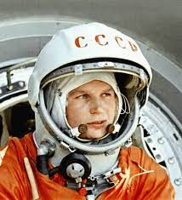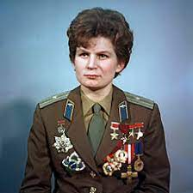

Вопрос: Кто из космонавтов произнёс знаменитую фразу: «Эй! Небо, сними шляпу!»
Ответ: Валентина Владимировна Терешкова
Вопрос: Когда состоялась первая высадка человека на Луну?
Ответ: 21 июля 1969 года — первая высадка человека на Луну; американский астронавт Нил Олден Армстронг в рамках лунной экспедиции корабля «Аполлон-11». Он доставил на Землю первые пробы лунного грунта.
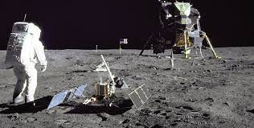

Вопрос: Кто из женщин первой вышла в открытый космос?
Ответ: Первой женщиной, вышедшей в открытый космос, была Светлана Евгеньевна Савицкая. Выход состоялся 25 июля 1984 года с борта орбитальной космической станции «Салют-7».
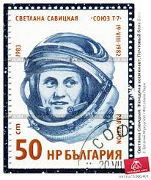
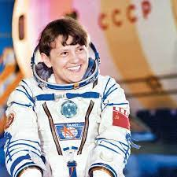

Вопрос: Кто занимается изучением космоса?
Ответ: Астрономы
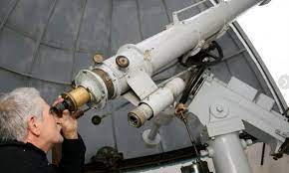

Вопрос: Сколько планет входит в Солнечную систему
Ответ: 9
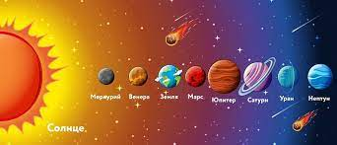
Вопрос: Название самой «красивой» планеты в Солнечной системе:
Ответ: Венера
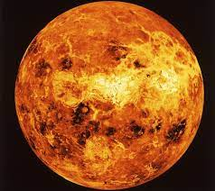

Ребята, вы все такие молодцы! Справились с заданиями!
Поощрение участников викторины (по желанию угощение, медали, значки…).
